《专利业务系统》
软件需求分析规格说明书

项目组成员信息
小组名称 | 野猪语录
学号 | 姓名 | 承担的角色 | 组内评分
ZY1221225 | 张野 | 收编整合并完善整个文档 | 4
ZY1221229 | 朱涛 | 完成数据需求部分 | 4
ZY1221228 | 周宇侨 | 完成接口需求部分 | 3
ZY1221221 | 张禄 | 完成系统需求部分 | 4

2012-11
目 录
1 概述 1
1.1 编写目的 1
1.2 参考资料 1
1.3 术语和标记 1
2 项目概述 1
3 系统需求 2
3.1 功能需求 2
3.1.1 用例模型图 2
3.1.2 参与者分析 2
3.1.3 用例分析 3
3.2 性能需求 12
4 数据需求 12
4.1 实体关系模型 12
4.2 实体描述 13
4.2.1 部门实体 13
4.2.2 用户实体 13
4.2.3 发明人实体 13
4.2.4 申请人实体 13
4.2.5 联系人实体 14
4.2.6 客户实体 14
4.2.7 案例实体 14
5 接口需求 15
5.1 用户界面 15
5.1.1 主界面 15
5.1.2 案卷管理模块 16
5.1.3 官方来函管理模块 16
5.1.4 客户来函管理模块 17
5.1.5 客户资源模块 17
5.1.6 期限管理模块 17
5.1.7 系统管理模块 18
6 环境 20
6.1 运行环境 20
6.1.1 硬件环境 20
6.1.2 软件环境 20
6.2 开发环境 20
6.2.1 硬件环境 20
6.2.2 软件环境 20

概述

编写目的
本文档的编写目的是为通用“专利业务系统”的开发提供：
- 软件总体要求，作为用户和软件开发人员之间了解的基础；
- 功能、性能、接口和可靠性的要求，作为软件人员进行设计和编码的基础；
- 验收标准，作为用户确认测试的依据。

参考资料
- 专利业务系统原始需求
- tanhuobin_01.软件需求分析规格说明模版

术语和标记
表1 术语
术语名 | 解释
立案 | 根据客户提供的信息建立案卷
分案 | 将一项专利申请拆分为两项以上的专利申请
办案 | 根据客户提供的技术底书制作五书：说明书、说明书摘要、说明书附图、摘要附图、权利要求书
客户 | 专利代理委托人
申请人 | 来自某客户的提交专利申请的人或机构
发明人 | 某个专利的具体技术完成人

项目概述
专利代理机构是经省（市）专利管理局审核，国家知识产权局批准设立，可以接受委托人（即客户）的委托，在委托权限范围内以委托人的名义办理专利申请或其他专利事务的服务机构。
本专利业务系统为专利代理机构设计，用于处理承接外内案卷的代理工作，帮助完成新的专利申请业务，申请专利的中间文件业务以及客户管理工作。
项目开发过程中存在一些风险，需要提前考虑。
第一，人员变动带来的开发风险。若是有成员离开团队或新成员加入团队，可能替代人员不熟悉原人员的开发情况或不熟悉当前开发语言和框架导致项目延期甚至失败。
第二，项目完成后不符合用户要求带来的风险。针对这一风险，需要开发人员仔细研究客户的需求，彻底理解项目功能与模块间管理，及时与客户沟通，系统设计保证高质量完成。

系统需求

功能需求

用例模型图
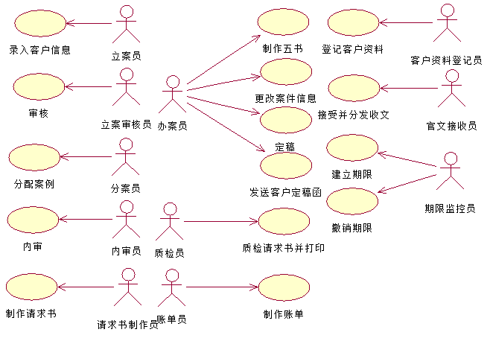
图1 用例模型图

参与者分析
表2 参与者分析
参与者姓名 | 职责描述 | 所属岗位
立案员 | 负责立案信息采集、建立绝限、客户期限和三次内部提醒期限，将立案信息转达客户；若需要审核，则立案员可指定具有审核权限的审核员 | 申请部门申请岗
立案审核员 | 负责对新申请或中间文件的案卷资料进行复核 | 申请部门审核岗
分案员 | 对于新申请案件，则负责分配办案人，涉外案件还可指定翻译、一校、二校；对于中间文件，则分发中间文件到相关办案员 | 代理部门
办案员 | 负责撰写技术文件，答复审查意见，与客户沟通技术问题。若有必要，进一步细化任务：指定翻译、一校、二校、制图 | 独立
内审员 | 审核文件实体 | 独立
请求书制作员 | 制作向官方递交的格式函文件，对新申请的案件开费单，向官方递交文件 | 代理部秘书岗/申请部提交报告岗
质检员 | 负责对向官方递交前文件进行形式质检，向官方递交文件，核销新申请绝限 | 申请部提交文件岗
官文接收员 | 负责统一收文工作。接收官文并分发 | 申请部收发岗  中间文件处理岗
邮件接收员 | 负责统一接收客户来函、并分发至各部门 | 前台
期限监控员 | 负责监控内部、外部任务的执行情况，提醒相关岗位 | 期限岗
账单员 | 负责为客户制作账单 | 账单岗
客户资料员 | 负责客户资料的登记与归档 | 外联部

用例分析

用例ID：ZLYW-001 用例名称：登录
用例名称 | 登录 |  | 用例类型
用例ID | ZLYW-001 |  | 业务需求: ☑
优先级 | 高
主要参与者 | 系统用户
描 述 | 系统用户提供身份信息已通过系统验证
前置条件 | 用户访问系统
触发规则 | 用户属于公司内部人员
典型事件过程 | 参与者动作 | 系统响应
 | 第1步:用户提交员工号和密码 | 第2步：系统验证员工号和密码
 |  | 第3步：系统显示带有员工信息的界面
替代事件过程 | 替代第2步：提示用户输入正确员工号或密码

用例ID：ZLYW-002 用例名称：录入案例信息
用例名称 | 录入案例信息 |  |  | 用例类型
用例ID | ZLYW-002 |  |  | 业务需求: ☑
优先级 | 高
主要参与者 | 立案员
描 述 | 立案员录入客户信息，上传客户数据和文件
前置条件 | 客户已确定与公司的业务关系
触发规则 | 用户属于公司内部人员
典型事件过程 | 参与者动作 |  | 系统响应
 | 第1步：立案员登录系统 |  | 第2步：系统验证登陆
 | 第3步：点击案例信息录入界面 |  | 第4步：系统显示相应界面
 | 第5步：录入案例信息 |  | 第6步：储存案例信息
 | 第7步：点击保存 |  | 第8步：提示是否确认保存
 | 第9步：点击确认 |  | 第10步：保存案例信息
 | 第11步：上载客户原始文件 |  | 第12步：保存客户原始文件
需要录入的数据项 | 案卷信息 | 案卷类型、客户简称、我方案号、开始阶段、申请方式、申请方向、对方案号、申请人卷号、文件邮址、账单邮址、请求进入的国家、是否香港/澳门登记、第一、二代理人、案源人
需要录入的数据项 | 著录项目 | 申请号、专利名称（及原文）、专利英文名称、专利类型、申请日、提交实审方式、文稿字数及页数、附图幅数及页数、权利要求项数及页数
需要录入的数据项 | 申请人/发明人信息 | 申请人类型、姓名/名称（中英文）、申请人简称、证件号/机构代码、国家、省、市/区/县、地址（中国）、地址（外国）、邮编、电话、传真、E-mail
需要录入的数据项 | 其他 | 是否请求提前公布  是否同日申请使用新型专利  是否请求进入实审  是否涉及核苷酸或氨基酸序列表  是否拟向外国申请张力  是否发明创造依赖于遗传资源
需要录入的数据项 | 费用信息 | 费减比例、收费方式、折扣率、官费缴费方式、年费是否代缴、是否需发票、年费首年及起始年
需要录入的数据项 | 授权公布信息 | 专利号、公布号、公布日、公布卷期号、公布分类号、授权公告号、授权公告日、授权公告卷期号、授权分类号、授权证书号
需要录入的数据项 | 微生物保藏 | 保藏单位、地址、日期、编号、分类命名、保藏证明和存活证明？
替代事件过程 | 替代第2步：提示用户输入正确员工号或密码  替代第9步：取消确认

用例ID：ZLYW-003 用例名称：审核
用例名称 | 审核 |  | 用例类型
用例ID | ZLYW-003 |  | 业务需求: ☑
优先级 | 高
主要参与者 | 立案审核员
描 述 | 立案审核员根据立案员录入的用户信息和原始文件判断该案例是否符合申请条件
前置条件 | 立案员已录入客户信息和原始文件
触发规则 | 用户属于公司内部人员
典型事件过程 | 参与者动作 | 系统响应
 | 第1步：立案审核员登录系统 | 第2步：系统验证登陆
 | 第3步：点击新案例审核界面 | 第4步：系统显示相应界面
 | 第5步：审查用户信息和原始文件 | 第6步：通知立案员案例已立案，保存新案例
替代事件过程 | 替代第2步：提示用户输入正确员工号或密码  替代第5步：通知立案员案例信息有误，请重新录入

用例ID：ZLYW-004 用例名称：分配案例
用例名称 | 分配案例 |  | 用例类型
用例ID | ZLYW-004 |  | 业务需求: ☑
优先级 | 高
主要参与者 | 分案员
描 述 | 分案员分配新案例给办案员，并指定质检员，如果为涉外案件指定翻译、一校、二校
前置条件 | 新案例已通过立案审核员审核
触发规则 | 用户属于公司内部人员
典型事件过程 | 参与者动作 | 系统响应
 | 第1步：分案员登录系统 | 第2步：系统验证登陆
 | 第3步：点击分配新案例界面 | 第4步：系统显示相应界面
 | 第5步：选定某一个新案例 | 第6步：显示该案例信息
 | 第7步：选择办案员、质检员，如果为涉外案件指定翻译、一校、二校 | 第8步：显示选择后的页面
 | 第9步：点击保存 | 第10步：保存信息，并通知相关办案员、质检员，如果为涉外案件指定翻译、一校、二校
替代事件过程 | 替代第2步：提示用户输入正确员工号或密码

用例ID：ZLYW-005 用例名称：制作五书
用例名称 | 制作五书 |  | 用例类型
用例ID | ZLYW-005 |  | 业务需求: ☑
优先级 | 高
主要参与者 | 办案员
描 述 | 办案员下载分案员分配给的新案例信息和文件，并制作五书
前置条件 | 办案员已被分配新案例
触发规则 | 用户属于公司内部人员
典型事件过程 | 参与者动作 | 系统响应
 | 第1步：登录系统 | 第2步：系统验证登陆
 | 第3步：点击分配到的新案例界面 | 第4步：系统显示相应界面
 | 第5步：选定某一个新案例 | 第6步：显示该案例信息
 | 第7步：下载案例信息及文件
 | 第8步：上载制作后的五书 | 第10步：保存五书，并发给内审员，给客户发邮件
替代事件过程 | 替代第2步：提示用户输入正确员工号或密码  替代第4步：显示没有被分配任何新案例

用例ID：ZLYW-006 用例名称：更改案件信息
用例名称 | 更改案件信息 |  |  | 用例类型
用例ID | ZLYW-006 |  |  | 业务需求: ☑
优先级 | 高
主要参与者 | 办案员
描 述 | 办案员接收到案件更改指示后，对案件信息进行更改
前置条件 | 办案员接到案件更改指示
触发规则 | 用户属于公司内部人员
典型事件过程 | 参与者动作 |  | 系统响应
 | 第1步：登录系统 |  | 第2步：系统验证登陆
 | 第3步：点击分配到的新案例界面 |  | 第4步：系统显示相应界面
 | 第5步：选定某一个案例 |  | 第6步：显示该案例信息
 | 第7步：点击编辑案例 |  | 第8步：案例信息变成可编辑模式
 | 第9步：编辑相应信息，并保存 |  | 第10步：保存编辑后的案例信息
可以更改的数据项 | 案卷信息 | 案卷类型、客户简称、我方案号、开始阶段、申请方式、申请方向、对方案号、申请人卷号、文件邮址、账单邮址、请求进入的国家、是否香港/澳门登记、第一、二代理人、案源人
可以更改的数据项 | 著录项目 | 申请号、专利名称（及原文）、专利英文名称、专利类型、申请日、提交实审方式、文稿字数及页数、附图幅数及页数、权利要求项数及页数
可以更改的数据项 | 申请人/发明人信息 | 申请人类型、姓名/名称（中英文）、申请人简称、证件号/机构代码、国家、省、市/区/县、地址（中国）、地址（外国）、邮编、电话、传真、E-mail
可以更改的数据项 | 其他 | 是否请求提前公布  是否同日申请使用新型专利  是否请求进入实审  是否涉及核苷酸或氨基酸序列表  是否拟向外国申请张力  是否发明创造依赖于遗传资源
可以更改的数据项 | 费用信息 | 费减比例、收费方式、折扣率、官费缴费方式、年费是否代缴、是否需发票、年费首年及起始年
可以更改的数据项 | 授权公布信息 | 专利号、公布号、公布日、公布卷期号、公布分类号、授权公告号、授权公告日、授权公告卷期号、授权分类号、授权证书号
可以更改的数据项 | 微生物保藏 | 保藏单位、地址、日期、编号、分类命名、保藏证明和存活证明？
替代事件过程 | 替代第2步：提示用户输入正确员工号或密码  替代第4步：显示没有被分配任何新案例

用例ID：ZLYW-007 用例名称：内审
用例名称 | 内审 |  | 用例类型
用例ID | ZLYW-007 |  | 业务需求: ☑
优先级 | 高
主要参与者 | 内审员
描 述 | 内审员对办案员发送的五书进行审查
前置条件 | 内审员接收到办案员发送的五书
触发规则 | 用户属于公司内部人员
典型事件过程 | 参与者动作 | 系统响应
 | 第1步：登录系统 | 第2步：系统验证登陆
 | 第3步：点击收到的五书 | 第4步：系统显示相应界面
 | 第5步：选定某一个五书 | 第6步：显示该五书信息
 | 第7步：点击该五书通过审查 | 第8步：系统提示是否确定通过审核
 | 第9步：点击确定 | 第10步：通知相应办案员请发送求客户定稿函
替代事件过程 | 替代第2步：提示用户输入正确员工号或密码  替代第6步：没有收到任何五书

用例ID：ZLYW-008 用例名称：发送请求客户定稿函
用例名称 | 发送客户定稿函 |  | 用例类型
用例ID | ZLYW-008 |  | 业务需求: ☑
优先级 | 高
主要参与者 | 办案员
描 述 | 办案员给客户发送请求客户定稿函
前置条件 | 办案员的五书通过内审
触发规则 | 用户属于公司内部人员
典型事件过程 | 参与者动作 | 系统响应
 | 第1步：登录系统 | 第2步：系统验证登陆
 | 第3步：点击内审通过的案例 | 第4步：系统显示相应界面
 | 第5步：选定某一个案例 | 第6步：显示该案例信息
 | 第7步：点击编写请求客户定稿函 | 第8步：系统跳转到邮箱界面
 | 第9步：编写并点击发送邮件 | 第10步：系统自动发送邮件
替代事件过程 | 替代第2步：提示用户输入正确员工号或密码  替代第4步：没有审核通过的案例

用例ID：ZLYW-009 用例名称：定稿
用例名称 | 定稿 |  | 用例类型
用例ID | ZLYW-009 |  | 业务需求: ☑
优先级 | 高
主要参与者 | 办案员
描 述 | 办案员接定稿改指示后，对案件进行定稿
前置条件 | 办案员接到定稿指示
触发规则 | 用户属于公司内部人员
典型事件过程 | 参与者动作 | 系统响应
 | 第1步：登录系统 | 第2步：系统验证登陆
 | 第3步：点击分配到的新案例界面 | 第4步：系统显示相应界面
 | 第5步：选定某一个案例 | 第6步：显示该案例信息
 | 第7步：点击定稿 | 第8步：系统提示是否确定定稿
 | 第9步：点击确定 | 第10步：保存定稿后的五书，并提交给质检员和请求书制作员
替代事件过程 | 替代第2步：提示用户输入正确员工号或密码  替代第7步：取消定稿

用例ID：ZLYW-010 用例名称：制作请求书
用例名称 | 定稿 |  | 用例类型
用例ID | ZLYW-010 |  | 业务需求: ☑
优先级 | 高
主要参与者 | 请求书制作员
描 述 | 请求书制作员接收到办案员定稿的五书后，对该案例制作专利请求书
前置条件 | 请求书制作员接到定稿的五书
触发规则 | 用户属于公司内部人员
典型事件过程 | 参与者动作 | 系统响应
 | 第1步：登录系统 | 第2步：系统验证登陆
 | 第3步：点击收到的案例 | 第4步：系统显示相应界面
 | 第5步：选定某一个案例 | 第6步：显示该案例信息
 | 第7步：编写请求书并上载 | 第8步：保存请求书
替代事件过程 | 替代第2步：提示用户输入正确员工号或密码  替代第4步：没有收到任何案例

用例ID：ZLYW-011 用例名称：质检请求书并打印
用例名称 | 质检请求书并打印 |  | 用例类型
用例ID | ZLYW-011 |  | 业务需求: ☑
优先级 | 高
主要参与者 | 质检员
描 述 | 质检员对专利请求书进行质检
前置条件 | 质检员接收到请求书制作员提交的专利请求书
触发规则 | 用户属于公司内部人员
典型事件过程 | 参与者动作 | 系统响应
 | 第1步：登录系统 | 第2步：系统验证登陆
 | 第3步：点击收到的请求书 | 第4步：系统显示相应界面
 | 第5步：选定某一个请求书 | 第6步：显示该请求书信息
 | 第7步：点击通过质检 | 第8步：提示是否确认通过质检
 | 第9步：点击确认 | 第10步：生成费单
 | 第9步：点击打印 | 第10步：自动打印请求书
替代事件过程 | 替代第2步：提示用户输入正确员工号或密码  替代第9步：取消通过质检

用例ID：ZLYW-012 用例名称：登记客户资料
用例名称 | 登记客户资料 |  |  | 用例类型
用例ID | ZLYW-012 |  |  | 业务需求: ☑
优先级 | 高
主要参与者 | 客户资料登记员
描 述 | 登客户的资料
前置条件 | 客户已确定与公司的业务关系
触发规则 | 用户属于公司内部人员
典型事件过程 | 参与者动作 |  | 系统响应
 | 第1步：客户资料登记员登录系统 |  | 第2步：系统验证登陆
 | 第3步：点击客户资料录入界面 |  | 第4步：系统显示相应界面
 | 第5步：录入客户资料 |  | 第6步：储存客户资料
 | 第7步：点击保存 |  | 第8步：提示是否确定保存
 | 第9步：点击确定 |  | 第10步：保存客户资料
需要录入的数据项 | 客户信息 | 客户号、客户类型、客户地址、邮政编码、客户联系人等信息，其中客户联系人有分析业务联系人、账单联系人，每类联系人可以有多个具体的人，每个人需要记录姓名、电话、email。
需要录入的数据项 | 申请人 | 申请人类型、姓名/名称（中英文）、申请人简称、证件号/机构代码、国家、省、市/区/县、地址（中国）、地址（外国）、邮编、电话、传真、email
需要录入的数据项 | 发明人 | 姓名、身份证号码、电话、email
替代事件过程 | 替代第2步：提示用户输入正确员工号或密码  替代第9步：取消保存

用例ID：ZLYW-013 用例名称：收文
用例名称 | 收文 |  | 用例类型
用例ID | ZLYW-013 |  | 业务需求: ☑
优先级 | 高
来 源 | 需求
主要参与者 | 官文接收员
其他参与者 | 无
其他有兴趣  的关联人员 | 无
描 述 | 该用例描述官文接收员在接受官方来函后，系统的的一系列动作
前置条件 | 无
触发规则 | 当接受官方来函后，该用例被触发
典型事件过程 | 参与者动作 | 系统响应
 | 第1步: 官文接收员接受官方来函，并将它提交给系统。 | 第2步: 流程其他岗位处理
 | 第1步: 官文接收员接受官方来函，并将它提交给系统。 | 第3步：流程发文岗处理
 | 第1步: 官文接收员接受官方来函，并将它提交给系统。 | 第4步：将来函转达给客户
 | 第1步: 官文接收员接受官方来函，并将它提交给系统。 | 第5步：将来函分发给分检员
替代事件过程
结 论 | 当其他岗位、客户、分检员收到来函时，该用例结束。
后置条件 | 系统记下来函的编号，以防官文接收员重复分发
业务规则 | 官文接收员必须是系统的已注册人员
实现约束  和说明 | 要求为收文提供GUI和web界面
假 设 | 编号来函已经分发过，再次发送会重复
开放问题 | 备份分发过的来函

用例ID：ZLYW-014 用例名称：分检
用例名称 | 分检 |  | 用例类型
用例ID | ZLYW-014 |  | 业务需求: ☑
优先级 | 高
来 源 | 需求
主要参与者 | 分案员
其他参与者 | 无
其他有兴趣  的关联人员 | 无
描 述 | 该用例描述分案员在接受官文接收员分发过来的官方来函后，将它分给相关办案员
前置条件 | 无
触发规则 | 当分案员接受官方来函后，该用例被触发
典型事件过程 | 参与者动作 | 系统响应
 | 第1步: 分案员指定相关的办案员 | 第2步: 系统将官方来函分发给指定办案员
替代事件过程
结 论 | 当办案员收到来函时，该用例结束。
后置条件
业务规则 | 分案员必须是系统的已注册人员，分发的办案员也该是系统注册用户
实现约束  和说明 | 要求为分检提供GUI和web界面
假 设
开放问题

用例ID：ZLYW-015 用例名称：建立等待期限
用例名称 | 建立等待期限 |  | 用例类型
用例ID |  |  | 业务需求: ☑
优先级 | 高
来 源 | 需求
主要参与者 | 系统、期限控制员
其他参与者 | 无
其他有兴趣  的关联人员 | 无
描 述 | 该用例描述收到客户新的指示后，期限控制员建立等待期限的过程，用以保证案卷和各项文件可以按时提交。
前置条件 | 无
触发规则 | 当系统收到客户新的指示后，该用例被触发
典型事件过程 | 参与者动作 | 系统响应
 | 第1步：期限控制员建立等待期限 | 第2步: 系统撤建立等待期限
替代事件过程
结 论
后置条件
业务规则
实现约束
和说明
假 设
开放问题

用例ID：ZLYW-015 用例名称：撤销等待期限
用例名称 | 撤销等待期限 |  | 用例类型
用例ID |  |  | 业务需求: ☑
优先级 | 高
来 源 | 需求
主要参与者 | 系统、期限控制员
其他参与者 | 无
其他有兴趣  的关联人员 | 无
描 述 | 该用例描述收到客户新的指示后，系统制作官方文件，期限控制员撤销等待期限的过程
前置条件 | 无
触发规则 | 当系统收到客户新的指示后，该用例被触发
典型事件过程 | 参与者动作 | 系统响应
 | 第1步：期限控制员撤销等待期限 | 第2步: 系统撤销等待期限
替代事件过程
结 论
后置条件
业务规则
实现约束
和说明
假 设
开放问题

性能需求
系统页面请求反应时间<10秒，针对特定名称进行搜索，搜索最长时间小于20秒。

数据需求

实体关系模型
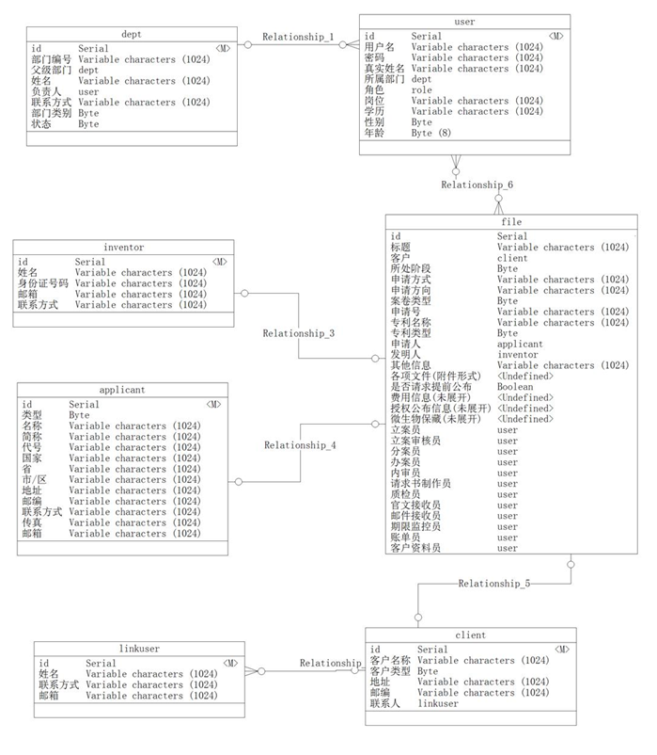
图2 实体关系模型
Relationship_1：部门与员工之间是一对多关系；
Relationship _2：客户与联系人之间是一对多关系；
Relationship _3：案卷与发明人之间是一对一关系；
Relationship _4：案卷与申请人之间是多对一关系；
Relationship _5：案卷与客户之间是一对多关系。
Relationship _6：案卷与员工之间是多对多关系。

实体描述

部门实体
属性名称 | 类型 | 描述 | 备注
部门编号 | 字符型 | 部门编号 | 唯一，必填
父级部门 | 部门实体 | 该部门父级部门
名称 | 字符型 | 部门名称 | 唯一，必填
负责人 | 用户实体 | 部门负责人 | 必填
联系方式 | 字符型 | 部门联系方式 | 必填
部门类别 | 字节类型 | 部门类别 | 必填
状态 | 字节类型 | 部门当前状态 | 必填

用户实体
属性名称 | 类型 | 描述 | 备注
Id | 字符型 | 标志用户的字段 | 唯一，必填
用户名 | 字符型 | 系统显示用户名称 | 不填显示真实名
密码 | 字符型 | 登录密码 | 必填
用户真实姓名 | 字符型 | 真实信息，用来核实 | 必填
所属部门 | 部门型 | 所属于的部门 | 必填
角色 | 角色型
岗位 | 字符型 | 工作的岗位 | 必填
学历 | 字符型 | 用户学历 | 非必填
性别 | 字节型 | 用户的性别 | 必填
年龄 | 字节型 | 用户的年龄 | 必填

发明人实体
属性名称 | 类型 | 描述 | 备注
姓名 | 字符型 | 发明人姓名 | 必填
身份证号码 | 字符型 | 核实用户身份 | 必填
邮箱 | 字符型 | 邮箱地址 | 必填
联系方式 | 字符型 | 真实信息，用来核实 | 必填

申请人实体
属性名称 | 类型 | 描述 | 备注
类型 | 字节型 | 申请人类型个人或公司机构 | 必填
名称 | 字符型 | 申请人名称 | 必填
简称 | 字符型 | 申请人简称 | 必填
代号 | 字符型 | 申请人代号 | 必填
国家 | 字符型 | 所属国家 | 必填
省 | 字符型 | 所属省 | 必填
市/区 | 字符型 | 所属市/区 | 必填
地址 | 字符型 | 申请人详细地址 | 必填
邮编 | 字符型 | 邮编 | 必填
联系方式 | 字符型 | 申请人联系方式 | 必填
传真 | 字符型 | 申请人传真
邮箱 | 字符型 | 申请人邮箱

联系人实体
属性名称 | 类型 | 描述 | 备注
姓名 | 字符型 | 联系人姓名 | 必填
邮箱 | 字符型 | 邮箱地址
联系方式 | 字符型 | 真实信息，用来核实 | 必填

客户实体
属性名称 | 类型 | 描述 | 备注
客户名称 | 字符型 | 客户名称 | 必填
客户类型 | 字符型 | 公司机构或个人 | 必填
地址 | 字符型 | 客户地址 | 必填
邮编 | 字符型 | 客户邮编 | 必填
联系人 | 联系人实体 | 客户相关联系人 | 必填

案例实体
属性名称 | 类型 | 描述 | 备注
Id | 字符型 | 标明文档的唯一标识 | 唯一，必填
标题 | 字符型 | 文档标题 | 必填
客户 | 客户型 | 客户名称 | 必填
所处阶段 | 字节型 | 所处的阶段 | 必填
申请阶段 | 字符型 | 申请的阶段 | 必填
申请方式 | 字符型 | 申请的方式 | 必填
申请方向 | 文本型 | 申请的方向 | 必填
案卷类型 | 字节型 | 案卷的类型 | 必填
申请号 | 字符型 | 申请的编号 | 必填
专利名称 | 字符型 | 专利的名称 | 必填
专利类型 | 字节型 | 专利的类型 | 必填
申请人 | 申请人型 | 申请人名称 | 必填
发明人 | 发明人型 | 发明人名称 | 必填
其他信息 | 字符型 | 其他的信息
各项文件（附件形式） |  | 附属的文件
是否请求提前公布 | 布尔型 |  | 必填
费用信息 |  | 所需费用的信息 | 必填
授权公布信息 |  |  | 必填
微生物保藏
立案员 | 用户型 | 立案员id | 必填
立案审核员 | 用户型 | 立案审核员id | 必填
办案员 | 用户型 | 办案员id | 必填
内审员 | 用户型 | 内审员id | 必填
请求书制作员 | 用户型 | 请求书制作员id | 必填
质检员 | 用户型 | 质检员id | 必填
官文接收员 | 用户型 | 官文接受员id | 必填
邮件接收员 | 用户型 | 邮件接收员id | 必填
期限监控员 | 用户型 | 期限监控员id | 必填
账单员 | 用户型 | 账单员id | 必填
客户资料员 | 用户型 | 客户资料员id | 必填

接口需求

用户界面

主界面
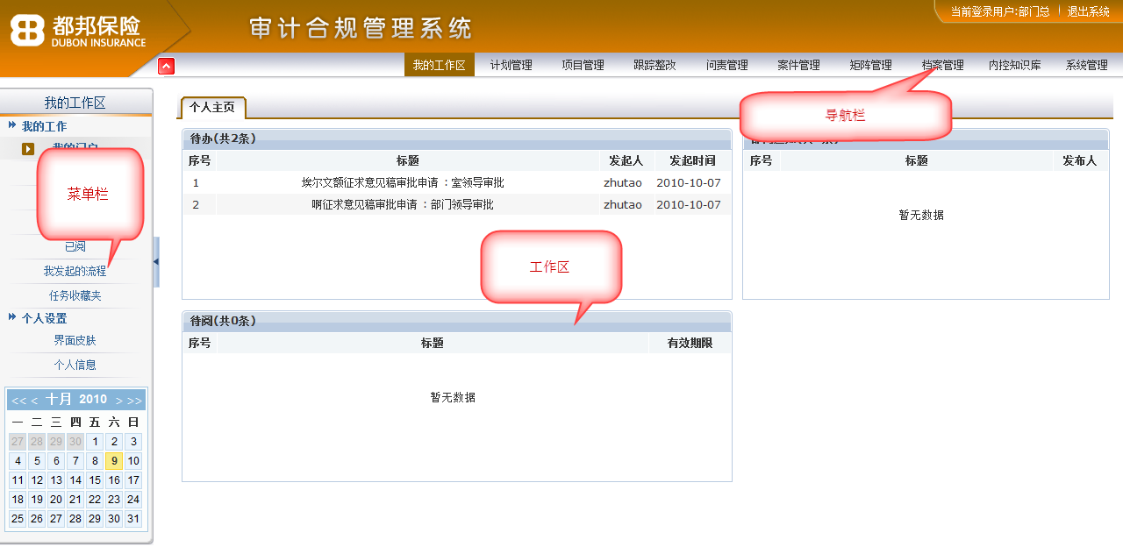
图3 主界面
整个界面主要分为三个区域：
顶部是导航栏（主要包括Logo，登录信息和导航模块）；右顶角处是已经登录后的用户信息以及安全退出系统的按钮。Logo旁边是一个收放按钮，当觉得屏幕显示不够时可收起顶部，只保留导航栏。
左侧是菜单栏（导航栏所链接到的模块的内部细分）；对于顶部导航栏的每一个标签，左侧均有一个与之对应的菜单栏，里面是这一工作模块里的各个工作点的细分，菜单栏的右侧也有按钮可以点击来收放菜单栏，当工作区较小时可以选择收起菜单栏。
中部是工作区（显示各种办理信息）。工作区是用户主要操作和查看信息的区域，对于导航栏里的每个模块，其工作区域的布局不尽相同，主要是列表信息和表单信息的显示，这将在后面各模块功能里详细介绍。

案卷管理模块
这个模块分别为立案员、分案员、办案员提供工作界面，对应的菜单栏分别是“立案”、“分案”、“办案”。立案员可进行新案件的创建，分案员课进行对案件的分配，办案员可进行对案件五书的制作。新案件的创建界面如图4所示：
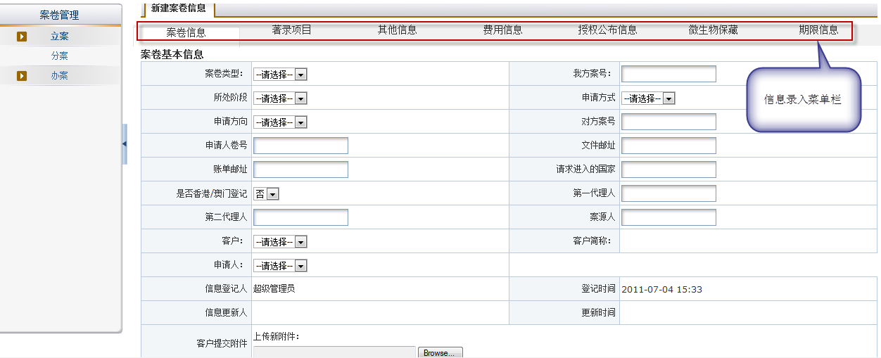
图4 新建案卷视图

官方来函管理模块
这个模块主要帮助保存和处理官方的来函，功能包括官方来函录入、官方来函办理。新建官方来函文件如图5所示：
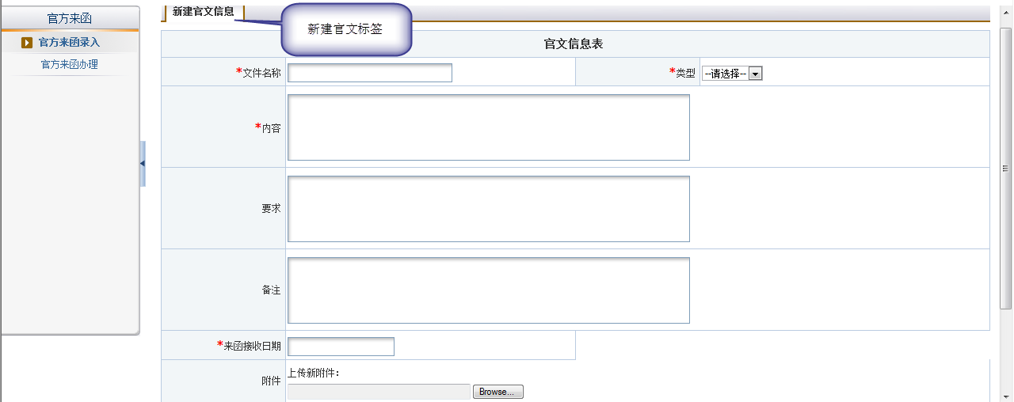
图5 新建官方来函文件视图

客户来函管理模块
此模块主要帮助处理客户来函，主要功能包括客户来函录入、客户来函处理。新建客户来函文件如图6所示：
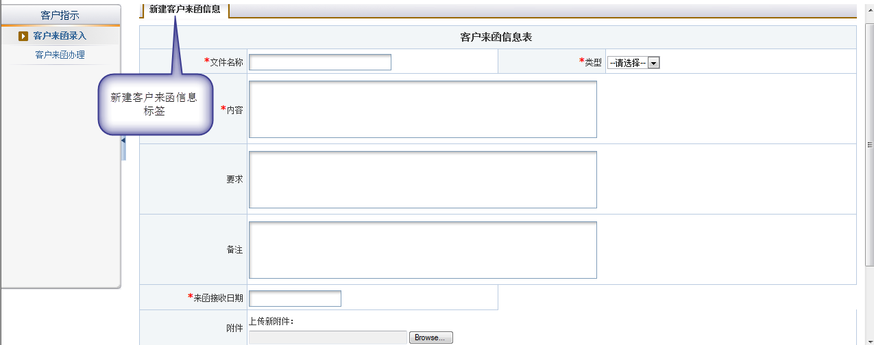
图6 新建客户来函文件视图

客户资源模块
此模块帮助保存和管理客户、申请人、发明人的信息。主要功能包括客户信息、申请人信息、发明人信息。新建客户如图7所示：
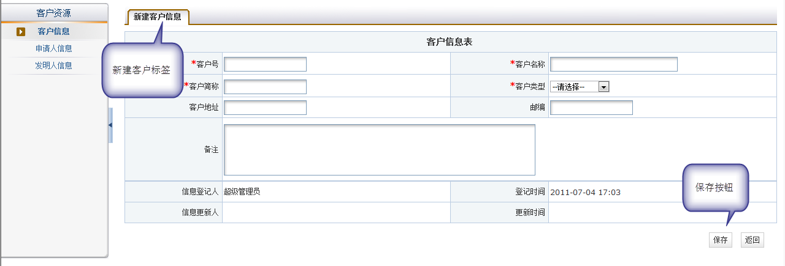
图7 新建客户视图

期限管理模块
此模块提供案卷期限、官方来函期限、客户来函期限以及各自信息的设置和管理。功能包括案卷期限、官方来函期限、客户来函期限。新申请案卷期限管理如图8所示，此图以列表方式显示所有案卷信息，选择某一信息后可进行修改。
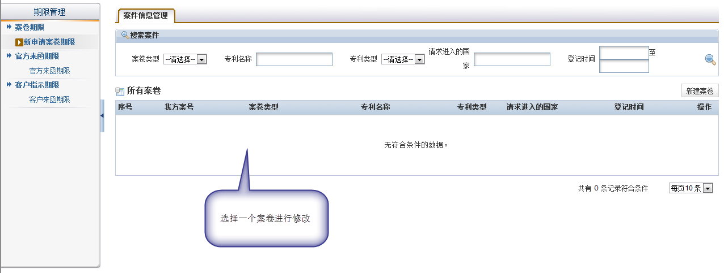
图8 新申请案卷期限视图

系统管理模块
此模块允许管理员对部门及用户进行管理，新建角色、删除角色、分配权限、修改字段，查看各个部门的员工状况。
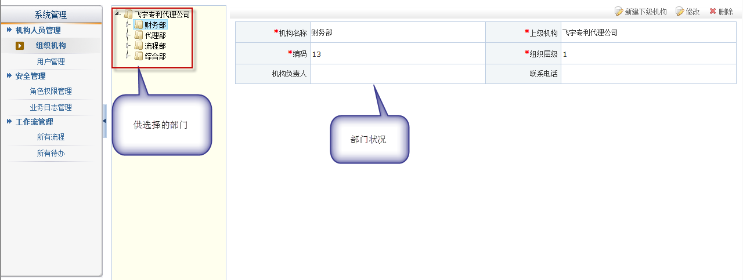
图9 组织机构视图

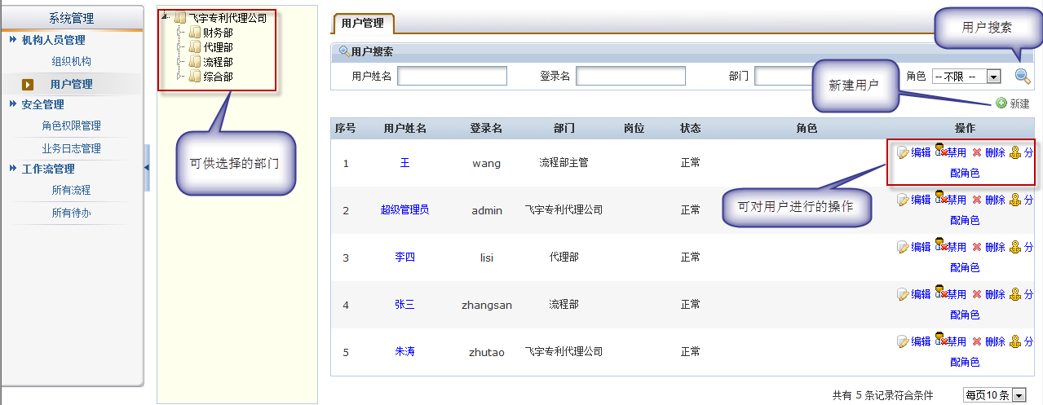
图10 用户管理视图

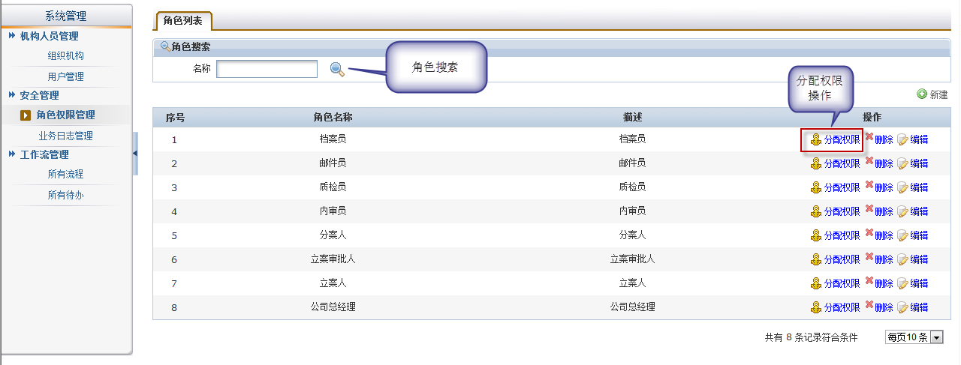
图11 角色权限管理视图

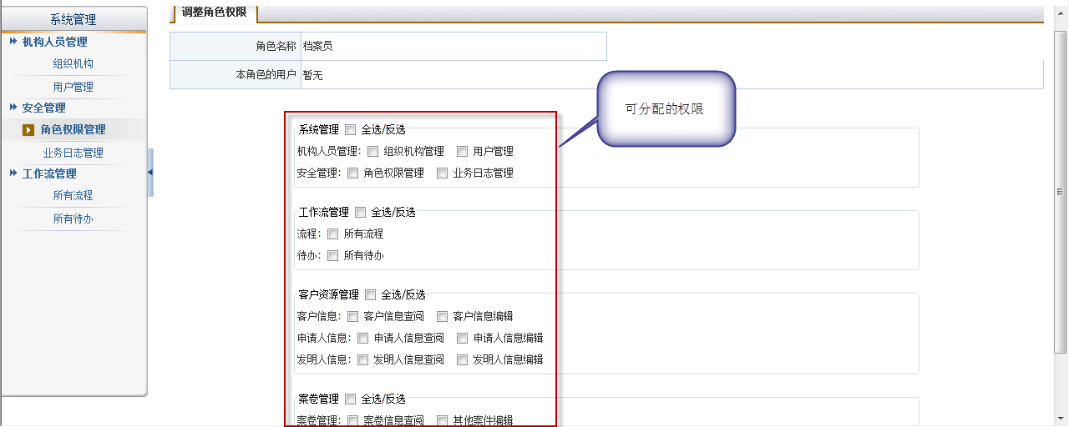
图12 分配权限视图

环境

运行环境

硬件环境
系统将采用web模式运行，运用B/S模式提供服务。所有硬件平台包括服务器与客户端。

服务器
- 处理器型号：AMD/Intel 2.8GHz及以上
- 内存容量：2GB及以上
- 外存剩余空间：50GB及以上
- 网络配置：100M网卡

客户端
- 处理器型号：AMD/Intel 1.6GHz及以上
- 内存容量：256MB及以上
- 外存剩余空间：200MB及以上
- 网络配置：100M网卡

软件环境
系统将采用web模式运行，运用B/S模式提供服务。所有软件平台包括服务器与客户端。

服务器
- 操作系统：Windows Server 2003/2008、Linux
- Web服务器：Tomcat
- 数据库：MySQL

客户端
- 操作系统：Windows 2000 / XP / Vista / 7、Linux
- 浏览器：IE6 / IE7 / Firefox / Safari / Opera等

开发环境

硬件环境
系统将采用web模式运行，运用B/S模式提供服务。系统直接部署在开发系统的计算机上，并通过该计算机上的浏览器访问系统，故服务器与客户端是同一台计算机。

服务器/客户端
- 处理器型号：Intel(R) Core(TM) i5 CPU 2.67GHz
- 内存容量：2GB
- 外存剩余空间：50GB及以上
- 网络配置：100M网卡

软件环境
系统将采用web模式运行，运用B/S模式提供服务。系统直接部署在开发系统的计算机上，并通过该计算机上的浏览器访问系统，故服务器与客户端是同一台计算机。

服务器/客户端
- 操作系统：Windows 7
- Web服务器：Tomcat
- 数据库：MySQL
- 浏览器：IE8 / Firefox / Opera等
- IDE：NetBeans
- 版本控制工具：Tortoise SVN

